Miljö- och stadsbyggnadsnämnden

Detaljplan för Älta 74:25, Älta Mossväg 144, Älta

Enkelt planförfarande

Förslag till beslut
- Miljö- och stadsbyggnadsnämnden uppdrar åt planenheten att upprätta förslag till detaljplan samt att teckna avtal med fastighetsägaren om plankostnaderna.

- Miljö- och stadsbyggnadsnämnden bedömer att genomförandet av detaljplanen inte kommer att utgöra en betydande miljöpåverkan.

Ärendet
Ägarna till Älta 74:25 har begärt ändring av gällande detaljplan, DP 55, som innebär att man på fastigheten ska få uppföra en uthusbyggnad om 40 kvm som detaljplanen medger för planområdet i övrigt. Områden inom vilka bostad och uthus får uppföras är för Älta 74:25 starkt begränsade. Man önskar nu att det område som å bifogad karta har streckmarkerats får bebyggas med uthus. Detta område var i den tidigare byggnadsplanen möjligt att bebygga. När detaljplanen upprättades låg här ett fritidshus.

Planenhetens bedömning
Området som föreslås bli taget i anspråk för uthus ligger i direkt anslutning till bostadsbyggnaden. Området ligger ca 2,5 m lägre än bostaden. Det är rimligt att man på de flesta fastigheter kan ges möjlighet att uppföra förråd.
Detaljplaneförslaget är av begränsad omfattning och bedöms sakna allmänintresse. Vidare strider det inte mot översiktsplanen och bedöms inte innebära någon betydande miljöpåverkan. Förslaget föreslås hanteras som enkelt planförfarande enligt Plan- och bygglagens regler 5 kap 28 §.
Planenheten föreslår att upprättande av förslag till detaljplan prövas med enkelt planförfarande och att avtal tecknas med fastighetsägaren om plankostnaderna.

Tidsplan
Samråd april 2009
Antagande augusti 2009

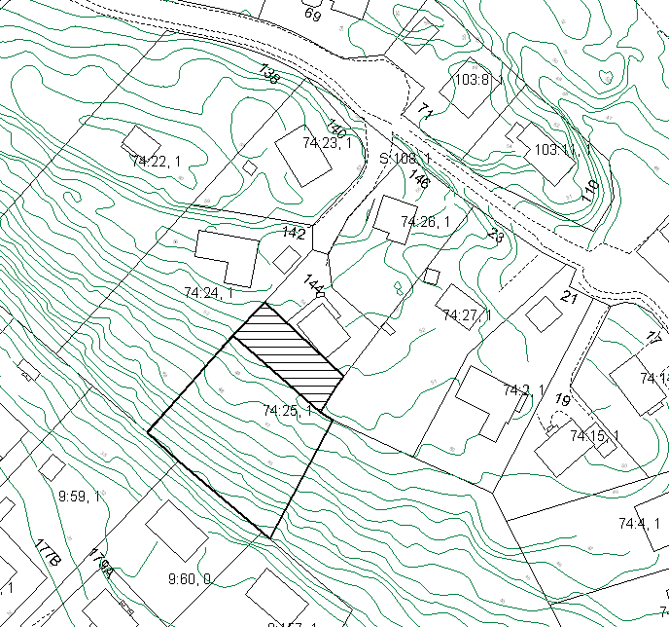

Planenheten

Angela Jonasson Rolf Markman
T.f. planchef Lantmätare

